(2017)

Document 15 : La jeunesse face à l’emploi
Tous les jours à Arat Kilo, un quartier d’Addis-Abeba, […] ils sont des dizaines ; des jeunes hommes surtout, souvent fraîchement diplômés. A tour de rôle, ils expriment leurs doléances et leurs mécontentements : ces agences de recrutement qui ramassent les commissions sans jamais rappeler, ces intermédiaires (les delala) qui profitent de la vulnérabilité des nouveaux entrants sur le marché du travail pour les duper… sans oublier la petite corruption et le favoritisme dans le processus d’embauche. […]
Chaque année, le marché du travail en Ethiopie compte entre 2 et 3 millions de nouveaux entrants. Dans le deuxième pays le plus peuplé d’Afrique (109 millions d’habitants), 64 % des habitants ont moins de 24 ans. […] Les emplois seront créés majoritairement par le secteur privé, explique Ephrem TekleLemango. Pour y parvenir, les autorités souhaitent se focaliser sur certains secteurs : dans les campagnes, l’agriculture à valeur ajoutée (horticulture, élevage, fruits et légumes…) ; dans les villes, le développement du tourisme, des technologies de l’information et de la communication (TIC) et des arts visuels. Mais dans une Ethiopie souvent labellisée comme la future Chine de l’Afrique, les secteurs privilégiés resteront la construction et, surtout, l’industrie manufacturière.
Aujourd’hui, les parcs industriels sont le fer de lance de cette politique. […] Sept parcs publics et deux privés sont d’ores et déjà opérationnels. En plus d’augmenter les exportations et ainsi renflouer les caisses en devises, […] ils ont permis de créer […] 50 000 emplois. […]
En périphérie d’Addis-Abeba, le parc de Kilinto, qui sera consacré à l’industrie pharmaceutique, doit créer 15 000 emplois supplémentaires, mais sa construction n’est toujours pas achevée. Ce secteur, qui doit permettre à l’Ethiopie de satisfaire sa demande en médicaments (qu’elle importe majoritairement), offre « des opportunités aux personnes hautement qualifiées telles que les pharmaciens, biologistes, chimistes et ingénieurs chimistes », assure le directeur général adjoint de Sansheng Pharmaceuticals, un groupe chinois implanté dans un autre parc industriel, à une quarantaine de kilomètres au sud-est d’Addis-Abeba. Mais pour sa première phase de développement, son entreprise n’a embauché que 310 Ethiopiens. […]
L’industrie textile semble présenter un plus fort potentiel. Outre les incitations fiscales proposées par le gouvernement, les investisseurs étrangers sont attirés par la main-d’œuvre abondante et bon marché. […] Le salaire mensuel moyen d’un ouvrier du textile en Ethiopie est de 26 dollars (environ 23 euros). Mais la faiblesse des rémunérations et les conditions de travail parfois difficiles peuvent se révéler décourageantes, comme semble en témoigner la rotation de l’emploi dans ce secteur. D’autres handicaps pénalisent l’Ethiopie dans sa marche vers l’industrialisation, comme la lourdeur des procédures administratives, le faible accès au crédit, l’insuffisante qualification de la main-d’œuvre, la bureaucratie et la stabilité dans le pays. […]
Jusqu’à présent, les PME ainsi que les mégaprojets publics, […] semblent avoir été les piliers de la création d’emplois.
En attendant de trouver du travail, à Arat Kilo, les jeunes en ont assez de dépendre de leurs proches pour subvenir à leurs besoins. SisayTarekegn, 28 ans, s’est endetté auprès de son frère. « Nous avons besoin d’argent pour nous déplacer, parfois nous ne pouvons pas postuler car nous en manquons… […] « La jeunesse sans emploi qui se sent marginalisée est une bombe à retardement », rappelle Getachew T. Alemu, évoquant l’entrée dans les « couloirs de l’irrationalité », de l’intégrisme religieux au fondamentalisme ethnique.
Source : https://www.lemonde.fr/afrique/article/2019/10/23/en-ethiopie-les-promesses-de-l-industrialisation-tardent-a-se-concretiser_6016670_3212.html
Document 16 : Addis-Abeba, seul tramway électrique d’Afrique

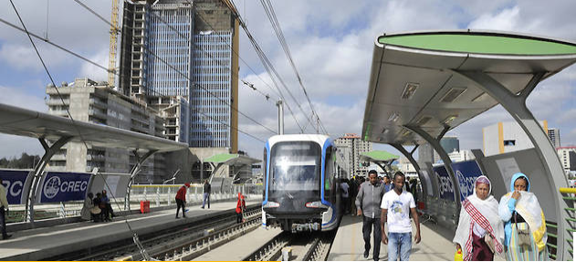

Le défi des mobilités urbaines en Afrique. Le tramway d’Addis-Abeba, également mis en place en collaboration avec la Chine, se veut le symbole de la nouvelle Éthiopie à l’échelle de la capitale. 475 millions d'euros financés par Pékin. Des Chinois forment les Ethiopiens.

Document 17 : Le « Tigre africain » se mondialise (2019)

La zone de fret représente l'équivalent de vingt terrains de football, ce qui en fait de loin la plus grande d'Afrique. Elle a été construite en 2017 par Ethiopian Airlines, afin de faire d'Addis-Abeba le principal carrefour aérien entre ce continent et le reste du monde. L'avion qui transportera des fleurs ce soir vers la Belgique repartira ensuite vers l'Asie, rempli de produits européens. […] Après son « crochet » par l'Asie, il reviendra en Afrique chargé de produits électroniques […]. Ethiopian Airlines, prospère.

Ethiopian Airlines [est] la plus grande compagnie d'Afrique et s'attaque désormais aux géants mondiaux. Le partenariat qu'il vient de conclure avec l'espagnol Inditex - la maison-mère de Zara - est un pied de nez aux compagnies américaines et européennes, qui monopolisaient les lignes transatlantiques jusqu'alors. Côté voyageurs, la frénésie est encore plus palpable : le terminal passagers d'Addis-Abeba est au bord de l'implosion. Conçu pour 8 millions de voyageurs par an, il en accueille 11 millions aujourd'hui. […] Ils viennent de Guinée, du Tchad, de Zambie et attendent un autre vol pour Pékin, Bombay, Los Angeles ou São Paulo. 70% d'entre eux sont en escale, confirmant qu'Addis-Abeba n'est finalement qu'une porte d'entrée vers l'Afrique. Ethiopian Airlines a ainsi formé le plus gros hub de transit du continent. Avec une population africaine qui doit doubler dans les trente ans qui viennent (à 2,5 milliards d'individus), la compagnie est promise à un développement exponentiel. « C'est déjà celle qui connaît la plus grande croissance mondiale », affirme son vice-président, Henok Teferra. « C'est une réussite absolument unique, prouvant que les Africains sont capables de créer une multinationale par eux-mêmes, souligne l'homme d'affaires Zemedeneh Negatu (Fairfax Africa) au bar de l'hôtel Sheraton. Les capacités de l'aéroport devraient doubler cette année, grâce au concours des Chinois qui financent et rénovent le terminal. Pour se rendre incontournable, Ethiopian Airlines, compagnie 100% publique, crée des compagnies aériennes sur tout le continent, ou investit dans les existantes (Tchad, Malawi, Togo, Mozambique, Zambie, Guinée, Ghana). Leurs avions volent sous des marques différentes. […] En Afrique, le trafic aérien est contrôlé à 80% par des compagnies extérieures au continent - Air France-KLM et Emirates en tête. Le but d'Ethiopian Airlines est de ramener cette part à 50%. « C'est une course contre la montre, sans quoi il n'y aura pas de champion africain. Nous ne voulons pas être des spectateurs de la mondialisation, mais des acteurs », explique le dirigeant. […]

Dans les supermarchés d'Addis-Abeba, les rayons sont une réplique, à peine plus moderne, de ceux de l'Union soviétique. Les marques sont si peu nombreuses qu'elles s'étalent sur plusieurs mètres de linéaire. Une seule lessive, un seul dentifrice, un seul type de gâteaux : le pays exportant peu, il n'a pas assez de liquidités pour importer à hauteur de ses besoins.

Cette misère reste peu visible car les 105 millions d'Ethiopiens habitent encore, pour les trois quarts, dans les campagnes. À Hawassa, dans le sud du pays, le mois de décembre coïncide avec le début des moissons. Les femmes fauchent le teff à la faucille et le déposent dans des carrioles en bois tirées par des vaches. […] Le tableau a beau être profondément esthétique, il témoigne surtout du degré d'arriération du pays. L'incongruité est totale quand ces agriculteurs lèvent la tête pour voir un avion atterrir au milieu des champs. Comme chaque matin, il déverse des dizaines de Chinois, Indiens et Américains, attendus par des 4×4 sur un parking poussiéreux. Ce ne sont pas des touristes, mais des investisseurs ayant fait le pari d'installer là leurs dernières usines textiles, dans un parc industriel construit par les Chinois, à la demande du gouvernement. Parmi les marques présentes, ou qui recourent à des sous-traitants : H&M, Calvin Klein, Levi Strauss, Guess mais aussi l'indien Raymond, l'un des plus grands fabricants de costumes du monde. […] Mais rien de tout cela n'est réellement produit en Ethiopie : les cintres et étiquettes sont importés d'Inde, les tissus de Chine et de Hong Kong. À défaut d'expérience industrielle, le pays africain ne fait qu'assembler le tout. C'est le maillon le plus récent, et le plus faible, de cette mondialisation. Financièrement, c'est une vraie aubaine : ces petites mains du textile sont parmi les moins payées du monde. Elles gagnent 50 dollars par mois, soit cinq fois moins que les Chinoises et deux fois moins que les Vietnamiennes. […] Mais, au-delà de la faiblesse salariale, c'est surtout l'absence de barrières douanières qui ravit les investisseurs. […] Vendu aux Etats-Unis, un vêtement « made in Ethiopia » est donc 27% moins cher que s'il était importé du Vietnam ou du Bangladesh. Un accord similaire a été négocié avec l'Europe.
Chinois et Indiens ont donc fait de l'Ethiopie leur cheval de Troie : au lieu d'exporter de chez eux, ils se servent de l'Afrique pour inonder l'Occident de leurs marchandises. […]
Les résultats sont spectaculaires : en 2017, l'Ethiopie est, de toute la planète, le pays qui a généré la plus forte croissance (10,2%), selon la Banque mondiale - en partant d'une base très faible il est vrai. Depuis sept ans, elle s'inscrit constamment dans le Top 5 des nations les plus dynamiques.
Comme pour les « tigres » asiatiques dans les années 90 (Vietnam, Thaïlande, Indonésie, etc.), l'Etat est pleinement engagé dans le développement économique du pays et la réduction de la pauvreté. […]
Le pays […] affiche aussi un certain goût pour la planification à outrance. […] Trop dépendant des importations, il s'est également mis en tête de construire une douzaine de sucreries.4 milliards de dollars ont été engloutis mais pas un seul gramme de sucre n'a encore été produit. Et pour cause : l'Etat a « oublié » de faire planter des cannes à sucre autour. Les usines restent donc inactives. « Ils auraient prévu deux sucreries au lieu de onze, cela aurait certainement mieux marché », résume Bernard Coulais.
Si l'Ethiopie excite les investisseurs, on est ainsi loin de l'Eldorado. « Ici, personne ne devient milliardaire en cinq ans, comme au Nigeria, en Angola ou dans les autres pays pétroliers », résume Serge Tiran, qui dirige la filiale locale d'une entreprise logistique (Massida Solutions).[…] Recrutées dans des villages isolés, les ouvrières découvrent l'industrie pour la première fois de leur vie. Il a fallu leur expliquer l'usage des toilettes et leur inculquer une certaine discipline […]. La logistique reste par ailleurs effroyable. Sans accès à la mer, l'Ethiopie doit compter sur le port voisin de Djibouti pour exporter. Mais les conducteurs de camion s'arrachent les cheveux. Serge Tiran résume la situation ainsi : « Le port de Djibouti n'est pas plus grand que celui de Rouen. Et la route qui relie les deux pays représente l'équivalent d'une départementale française mal entretenue. Pour un pays de 100 millions d'habitants, c'est aberrant. »
Une ligne de chemin de fer vient d'être construite par des sociétés chinoises pour accélérer les transits. Son coût : 4 milliards de dollars, financés par des créanciers... chinois. Les recettes ne couvrent pas les frais d'exploitation, encore moins les investissements consentis. […]

Un nouveau modèle pour l'Afrique ?
[…] Mais la pression démographique est forte : la population devrait doubler d'ici à 2050, et l'industrialisation provoquer une migration massive vers les villes. […] À Addis-Abeba, les taudis où s'agglutinent les plus pauvres sont déjà menacés par les projets de grandes tours.
Le Premier ministre a beau jouir d'une popularité immense, le risque est que cette urbanisation favorise la contestation sociale.
Source : https://www.lesechos.fr/monde/afrique-moyen-orient/lethiopie-le-tigre-africain-qui-etonne-le-monde-511307

Document 18 : Une ZES en Ethiopie

Document 19 : Le boom du textile en Ethiopie (2017)
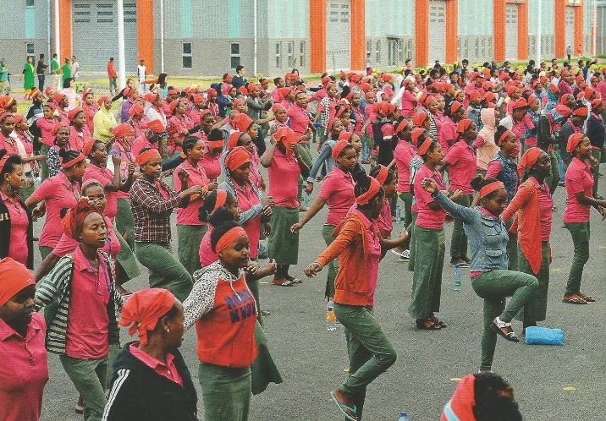
Gymnastique collective (pratique chinoise) avant le travail pour les ouvrières textiles à Hawassa (février 2018, Magnard, 2019)

https://www.youtube.com/watch?v=BSJypuhwtV4

Document 20 : Addis-Adeba-Djibouti : la renaissance de la ligne de chemin de fer (2017)
https://www.france24.com/fr/20161006-ethiopie-djibouti-inauguration-train-chinois-relier-addis-abeba

Document 21 : Principaux investissements chinois en Ethiopie et Djibouti
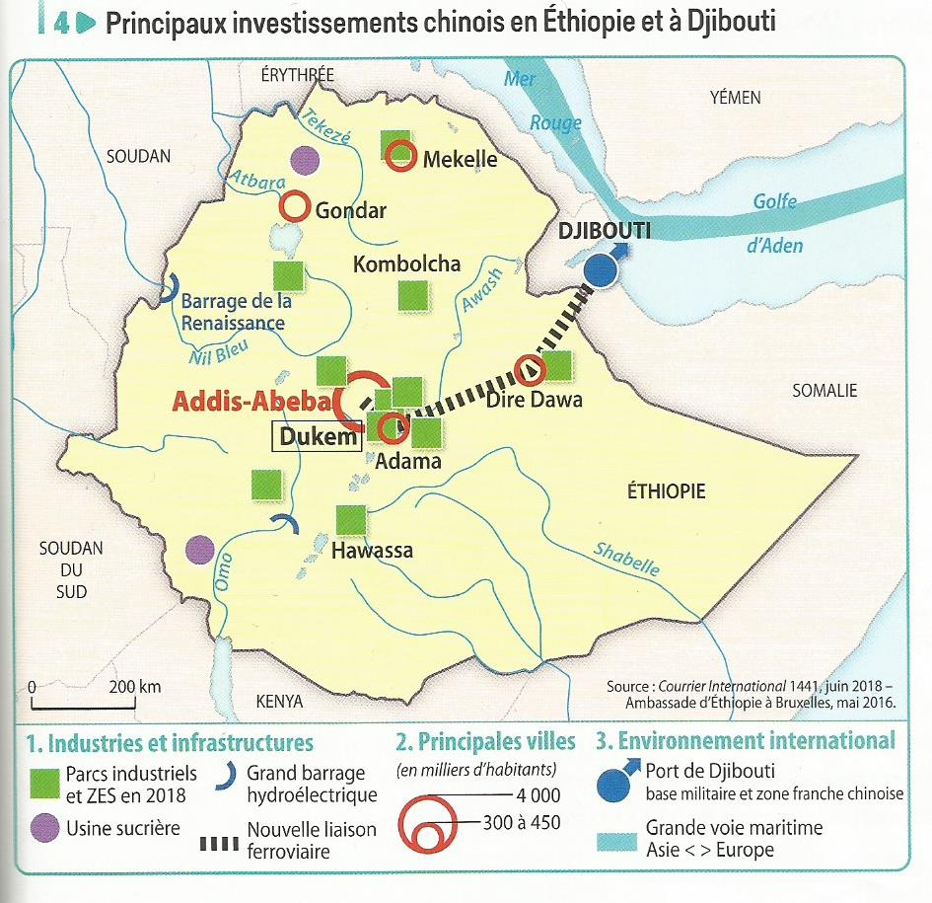Magnard, 2019
Document 22 : La Chinafrique (Dessous des cartes 12min., 2018)
https://www.youtube.com/watch?v=simi8xIbz4o&feature=emb_logo

Document 23 : Nouvelles routes de la Soie (1min42)

https://drive.google.com/file/d/1GHbgosXghU9TjHXAc_8Wo-86FUNi1aoO/view?usp=sharing

Document 24 : L’Afrique au cœur des « nouvelles routes de la soie » (Delagrave, 2020)
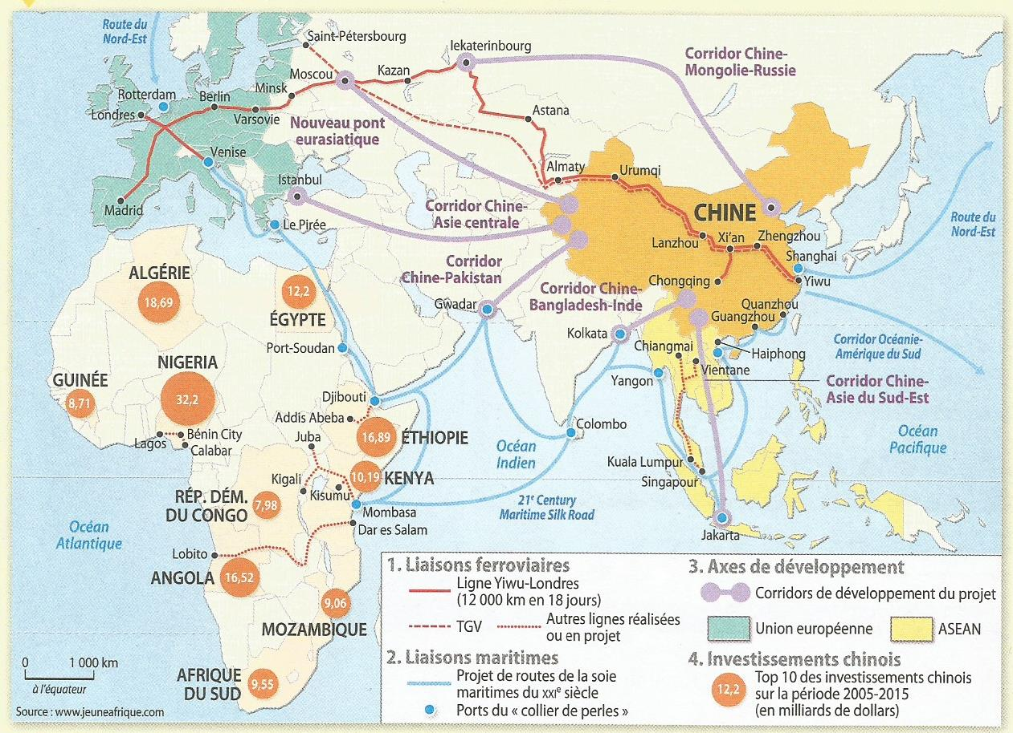

Document 25 : Les intérêts militaires et technologiques chinois
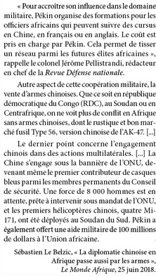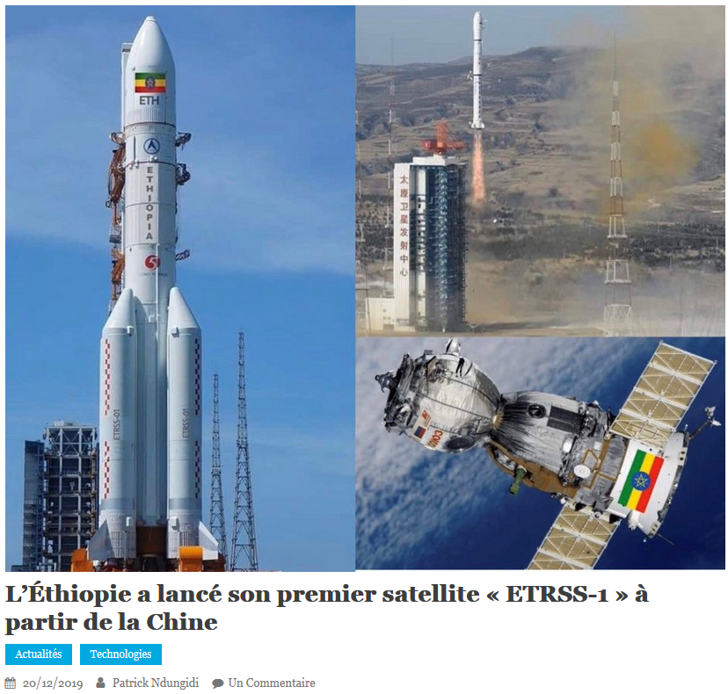
Document 26 : La Chine, un partenaire intéressé

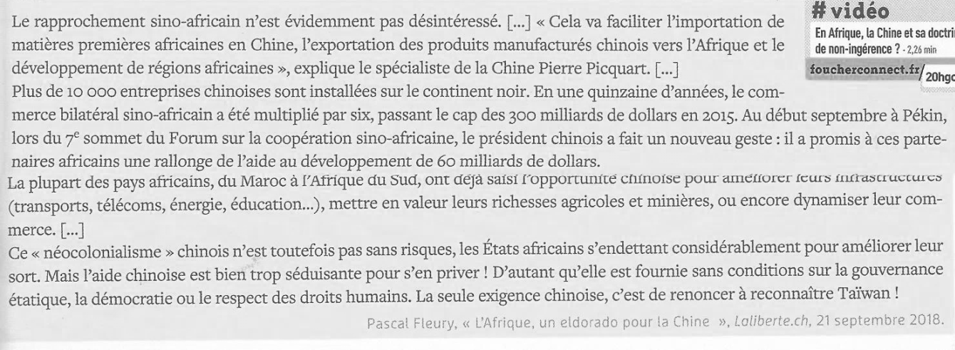

Document 27 :
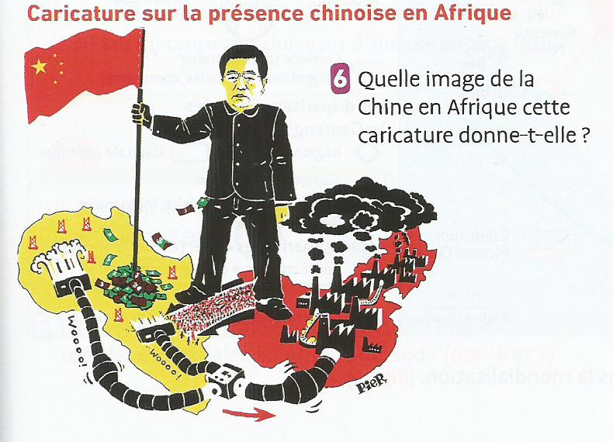

PIER Gajewski, 2005

Document 28 : Quelle présence chinoise en Afrique ?

Je me bats régulièrement contre l’expression « Chinafrique » car elle enferme la pensée dans un cadre prédéfini. Si on l’écrit en deux mots : « Chine-Afrique », on a de fait un gros problème impliquant la perception d’une Afrique homogène alors qu’elle se décompose en 54 entités avec des histoires, des trajectoires économiques et sociales différentes. L’Afrique est tout sauf homogène, donc il ne saurait y avoir une politique mais des politiques fondées de fait sur des accords bilatéraux.
Thierry Pairault. EHESS/CNRS (2018)
http://cafe-geo.net/quelle-presence-chinoise-en-afrique/#more-10432

